Коллекция появилась в группе по инициативе детей. В песочницу привезли новый песок. Он отличался от прежнего. Решили в нашей лаборатории рассмотреть, сравнить… Тут Тимур вспомнил, что в Дубае на сафари в пустыне он видел совсем другой песок. Решили привозить из отпуска разные пески понемногу, сравнивать их с нашим песком и между собой. Сейчас в коллекции много видов разных песков. Есть песок с Байкала, Из Болгарии, с Сейшельских островов и, даже, с Камчатки.
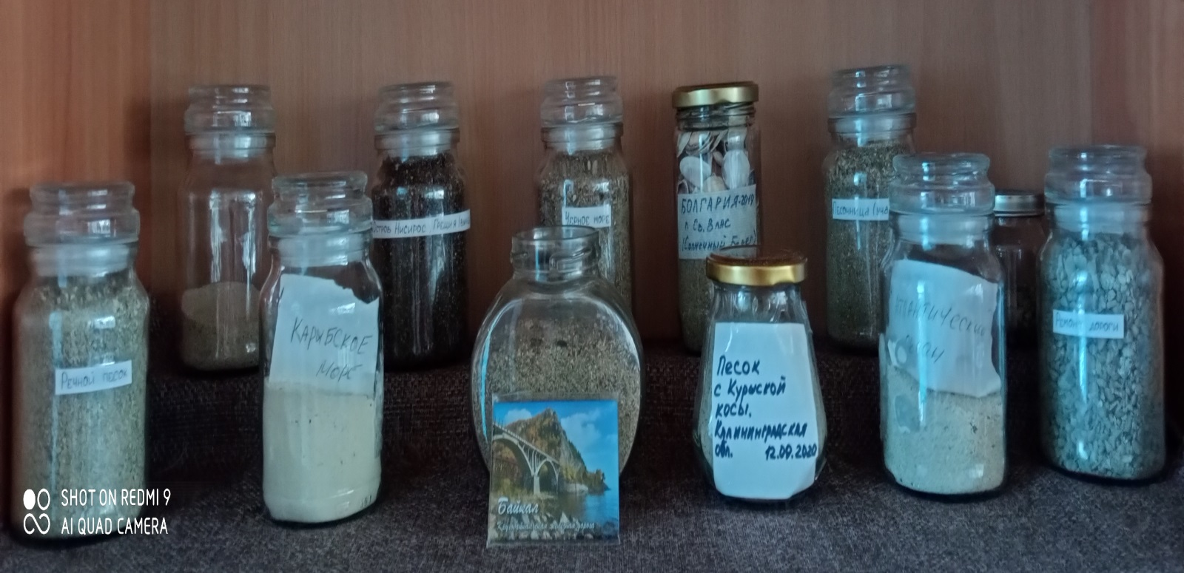
Ирина вернулась из Турции. Что же привезла она с берегов Средиземного моря?
Песок с двух разных пляжей.

